第一步:在本地的电脑左下角，点击开始。就会出现这个了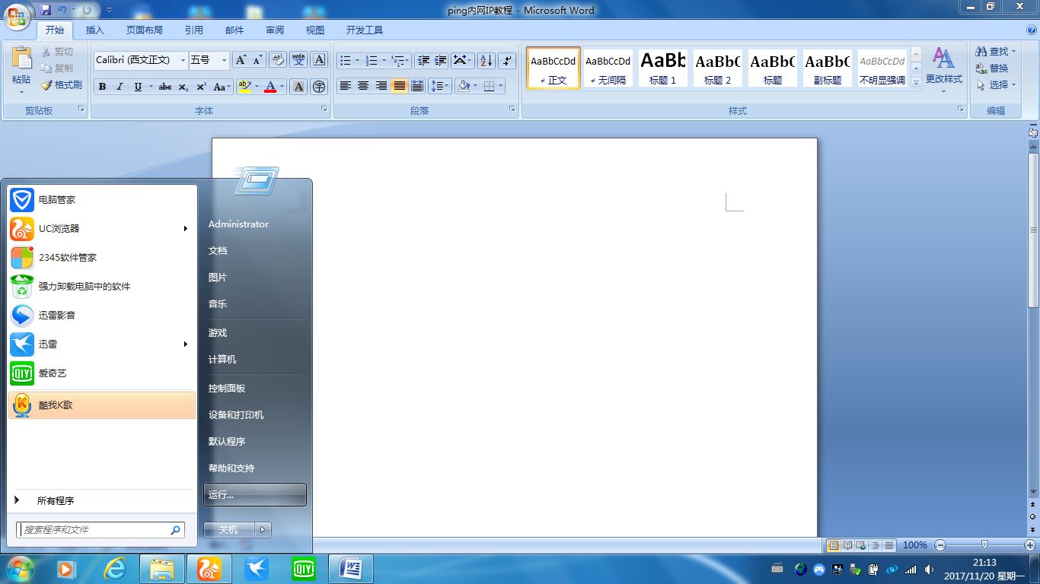
第二步:双击运行 ，开始运行命令。然后输入cmd，点击确定运行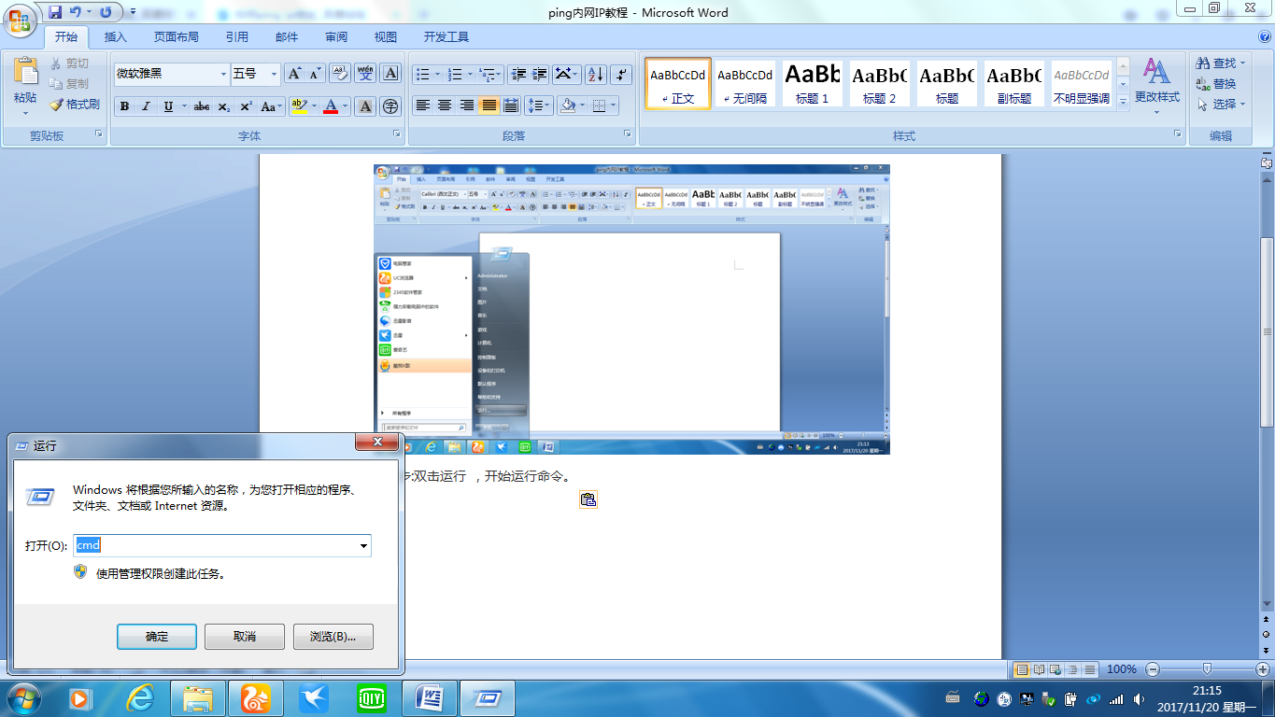
运行之后会出现这个画面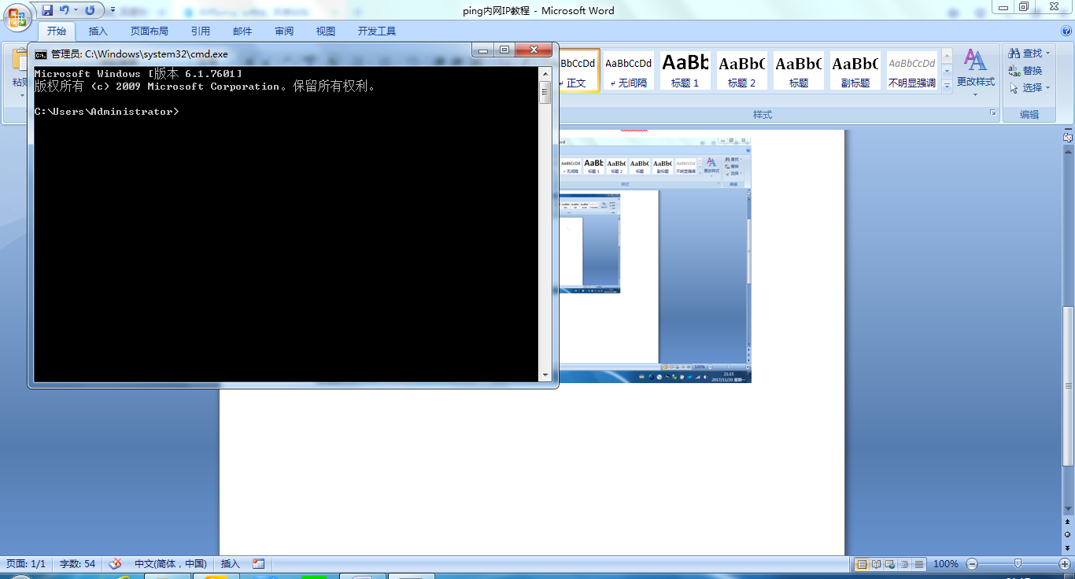
然后输入：ipconfig，然后按回车键也就是enter这个键，会出现以下这个画面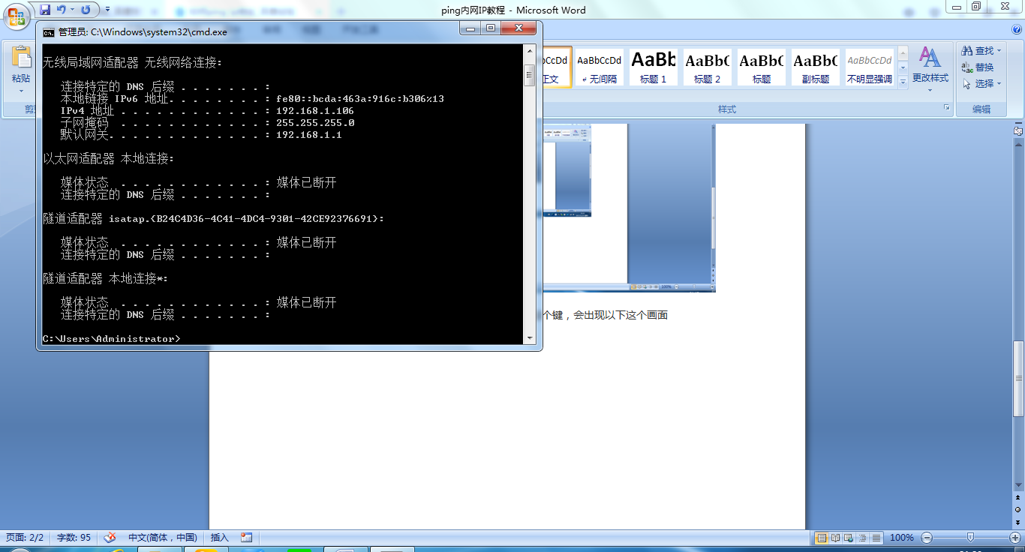
然后看IPV4 地址这个就是你的内网IP了

